|  |  |  |
| --- | --- | --- |
| **INFORME DE LAS PROMESAS DE CRUZ ROJA ESPAÑOLA EN LA**  **XXXII CONFERENCIA INTERNACIONAL**  **DE LA CRUZ ROJA Y DE LA MEDIA LUNA ROJA, 2015** | | |
| Promesa CRE nº | Número Registro PROMESAS CI | Título |
| 10 | OP320039 | FOMENTO Y DIFUSIÓN DEL DERECHO INTERNACIONAL HUMANITARIO  *(Promotion and dissemination of international humanitarian law)* |

El Informe de esta Promesa es idéntico al presentado como resultados de la ejecución de la Promesa OPS32051, sobre FORMACIÓN Y DIFUSIÓN DEL DERECHO INTERNACIONAL HUMANITARIO

Los Convenios de Ginebra de 12 de agosto de 1949 y su Protocolo Adicional I de 1977, además de otros instrumentos de Derecho Internacional Humanitario, establecen la obligación de los Estados Partes, entre los que se encuentra España, de difundir sus preceptos entre la sociedad civil y fomentar su estudio por parte de las Fuerzas Armadas (artículo 83 del Protocolo I de 1977, Adicional a los Convenios de Ginebra).

Entre los objetivos generales y fines de la Cruz Roja Española destaca la difusión y enseñanza del Derecho internacional humanitario, la cooperación internacional y la preparación en tiempo de paz para actuar, en caso de conflicto armado, a favor de todas las víctimas civiles y militares (artículo 2 del Real Decreto 415/1996, de 1 de marzo, por el que se establecen las normas de ordenación de la Cruz Roja Española.)

En cumplimiento de este mandato y, más específicamente, en consonancia con los objetivos aprobados en 2015 por la Asamblea General, CRE ha continuado colaborando con el Ministerio de Defensa y desarrollando cada año un Plan de Acción, derivado del Convenio de colaboración suscrito en 2004 con dicho Ministerio.

En estos planes de acción se incluyen distintas líneas de colaboración, entre ellas, la formación y difusión del Derecho Internacional Humanitario:

|  |  |
| --- | --- |
| 1 | Cursos dirigidos a los Asesores Jurídicos de las Fuerzas Armadas |
| 2 | Cursos dirigidos a alumnos del Cuerpo Jurídico Militar |
| 3 | Cursos dirigidos a Oficiales de las Fuerzas Armadas |
| 4 | Cursos para observadores de misiones de paz, realizados en la Escuela de Guerra del Ejército |
| 5 | Cursos de ascenso y de adaptación, realizados en la Escuela de Guerra Naval |
| 6 | Cursos realizados en distintos acuartelamientos militares (Extremadura, Valencia, País Vasco, Cádiz, Valladolid, León, Zaragoza, etc..). |

1. **Formación dirigida a las FFAA**

Dentro del ámbito de la Formación dirigida a las Fuerzas Armadas, es necesario mencionar la consolidación de una plataforma de formación a distancia, a través de la cual se imparte un curso anual de 125 horas de duración, dirigida a un promedio de cuarenta participantes, previamente seleccionados por el Ministerio de Defensa

Esta formación no sólo se ha realizado en España, también se han puesto en marcha actividades formativas dirigidas las Fuerzas Armadas de países iberoamericanos. Así, se ha diseñado un seminario online de Derecho de los Conflictos Armados dirigido a los Colegios de Defensa Iberoamericanos y Universidades del mismo ámbito, a través de un sistema de teleconferencias dirigido a un público potencial de miles de personas.

Además, a lo largo del periodo también se han organizado actividades formativas dirigidas a miembros de la Guardia Civil y de la Policía; en particular, Cruz Roja Española colabora estrechamente con el Centro de Formación y Perfeccionamiento de la Policía Nacional, realizando cursos de Derechos Humanos y Derecho Internacional Humanitario dirigidos a personal policial que se incorporará a misiones en el exterior, en situaciones de postconflicto.

1. **Formación dirigida a la población civil**

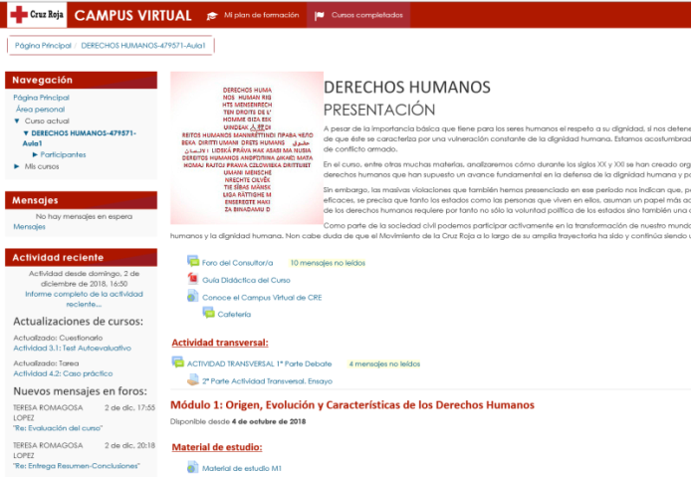 Por otro lado, fruto de distintos Convenios de Colaboración, Cruz Roja ha impartido formación en DIH y Derechos Humanos en diversas Universidades, entre otras, Carlos III, Complutense, Rey Juan Carlos, Autónoma de Madrid, Valencia, Rovira y Virgilii, Instituto Universitario General Gutierrez Mellado, etc…

Se ha puesto en marcha también una formación en Derecho Internacional Humanitario, dirigida a la población, de 125 horas, a través de la plataforma de formación a distancia.

Otra actividad de formación a distancia, de un nivel más básico, en materia de Derecho Internacional Humanitario es la que se desarrolla a través del Proyecto “Exploremos el Derecho Humanitario”. El objetivo es dar a conocer el DIH como un conjunto de normas que establecen límites en los conflictos armados y protegen a sus víctimas, así como fomentar un sentimiento de responsabilidad respecto al reconocimiento de los principios y valores humanitarios que promuevan una cultura de la paz.

Por otra parte, se ha puesto disposición de cualquier persona interesada, con carácter gratuito, un curso de autoformación en Derecho Internacional Humanitario, en general, y otros cursos relativos a cuestiones más específicas: privación de libertad y asistencia de salud en peligro. Se trata de una formación desarrollada por el CICR, en cuya elaboración, ha colaborado Cruz Roja Española.

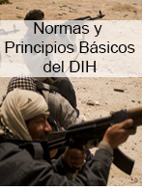 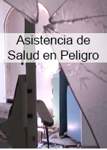

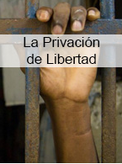 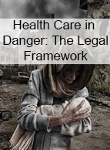

1. **Formación dirigida a los miembros de Cruz Roja**

Los materiales básicos que, a nivel interno, se están utilizando para las actividades de formación y sensibilización en materia de Principios Fundamentales, Derechos Humanos y Derecho Internacional Humanitario están contenidos en las guías de promotores/as de Principios y Valores.

Se continúa trabajando en la consolidación y desarrollo de la red de Promotores/as, de modo que cada vez son más las actividades que en este ámbito se desarrollan través de la red.

Quienes participan en esta formación, reciben un sencillo manual que intenta sintetizar los contenidos más importantes en materia de Derechos Humanos, Derecho Internacional Humanitario y Principios Fundamentales. El enfoque pretende ser eminentemente práctico, en especial, la parte relativa a los Principios, cuyo estudio se propone desde la perspectiva de su aplicabilidad, analizando y trabajando distintas situaciones cotidianas en las que se plantean distintos dilemas sobre la aplicación de los Principios.

Julio 2019